Ингульская Л.В. 9 класс. География. 10.02.2022 Урок № 33

Тема. Строительный комплекс.
Цель: формирование знаний о составе, отраслевой структуре и значении строительного комплекса в хозяйстве.
1. Актуализация опорных знаний. Выполните тестовые задания.
1) К антропогенным формам рельефа относятся:
1) балки 2) песчаные косы 3) терриконы
2) К топливным полезным ископаемым относится:
1) ртуть 2) уголь 3) мергель
3) Основные полезные ископаемые Донецкого края, кроме угля:
а) доломит, киноварь, соль; б) нефть, газ, сера;
в) гранит, базальт, гнейс; г) урановые, железные, медные руды.
4) Укажите правильное соотношение «Отрасль промышленности – выпускаемая продукция»:
А. Легкая промышленность 1) зерновые культуры
Б. Пищевая промышленность 2) целлюлоза
В. Лесохимическая промышленность 3) свеклоуборочный комбайн
Г. Машиностроение – 4) электроэнергия
Д. Топливная промышленность 5) бумага
5) К деревообрабатывающей отрасли относится производство (несколько ответов):

А. Мебели
Б. Лаков
В. Фанеры
Г. Бумаги
Д. Целлюлозы
Е. Столярных изделий
Ж. Пластмасс

2. Изучение нового материала.
Задание. Составьте краткий опорный конспект по теме.

Промышленность строительных материалов – комплекс отраслей, производящих материалы, детали и конструкции для всех видов строительства. Производство строительных материалов сосредоточено преимущественно возле источников сырья и в крупных индустриальных центрах.
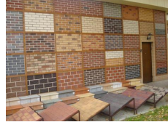
Развитие промышленности строительных материалов связано с наличием строительного сырья. Донецкий регион богат естественным строительным сырьем: огнеупорные глины, каолины, кварциты, строительный камень и др.
Для развития строительной промышленности используют как минеральные ресурсы (известняк, гипс, глину, песок, камни и др.), так и отходы других отраслей промышленности (золу, шлаки). Так, шлаки металлургических заводов и электростанций, используют для производства цемента, шлакоблока, шлаковаты, легких наполнителей для бетонных и железобетонных изделий.
Добыча природного сырья осуществляется на всей территории, поскольку все ее районы богаты полезными строительными ископаемыми.
Современное строительство использует строительные материалы, которые производит химическая промышленность – пластмассы, смолы, клейкие вещества, линолеум, полистироловые плиты и другое. В строительстве применяют детали из литого камня, минеральную вату, которую получают из расплавленного базальта, и новые виды продукции деревообрабатывающей промышленности, например, древесно-стружечные плиты.
Отрасль производит материалы, детали и конструкции для всех видов строительства. Основная ее продукция – стеновые (кирпич, бетонные и гипсобетонные панели, шлакоблоки), вяжущие (цемент, известь, строительный гипс), кровельные (черепица, шифер, толь, рубероид), отделочные, облицовочные, изоляционные материалы, строительное стекло, сборный железобетон и бетон, кровельная керамика и фаянс, санитарно- технические изделия и другое.
Промышленность строительных материалов развивается под влиянием двух факторов – сырьевого и потребительского, поэтому размещение ее зависит от преобладания хотя бы одного из них.
Крупнейшими центрами промышленности строительных материалов являются города Донецк, Мариуполь, Амвросиевка, Енакиево, однако в отрасли преобладают небольшие предприятия.
Отраслевой состав. Важнейшими отраслями являются:
- производство стеновых, рулонных, кровельных и гидроизоляционных материалов, асбестоцементных труб и шифера,
- добыча и переработка нерудных строительных материалов,
- цементная промышленность,
- производство строительной керамики.

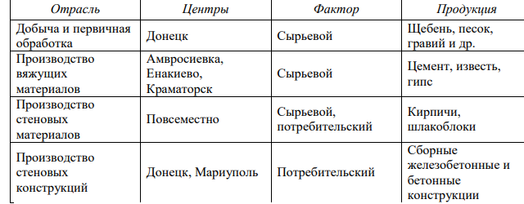
3. Домашнее задание. Изобразите таблицу «Состав отраслей производства строительных материалов и их продукция».
Задание, выполненное в письменном виде, должно быть сфотографировано или отсканировано и отправлено в виде файла. Для обратной связи можно использовать электронную почту lingulskaya@mail.ru, социальные сети ВК, ОК, мессенджеры WhatsApp и Viber.

